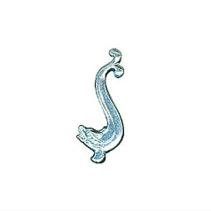**Simtekniksgruppen Fisken fr. 6 år**

**Silverfisken**

**Hoppa:** Från kant eller brygga på grunt vatten

**Simma:** 25 m valfritt simsätt på grunt vatten

**Övriga mål**

25 meter Ryggsim

25 meter Crawl med tre-takts andning

25 meter Bröstsim med andning vid behov

25 meter Livräddningsryggsim

10 m fjärilskickar

Dyka från kanten

Hämta föremål på botten där du inte bottnar

Kullerbytta i vattnet

Flyta på Rygg 40 sekunder

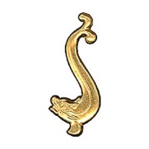 **Guldfisken**

**Dyka:** Från kant eller brygga på djupt vatten

**Simma:** 25 m valfritt simsätt på djupt vatten

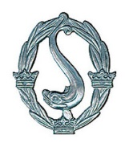 **Järnmärket**

**Dyka:** Från kant eller brygga på djupt vatten

**Simma:** 50 m valfritt simsätt på mage på djupt vatten

**Simma:** 25 m i ryggläge på djupt vatten

**Flyta:** 1 min på djupt vatten

**Övriga mål**

50 meter Crawl med tretakts andning

50 meter Ryggsim

50 meter Bröstsim med andning vid behov

50 meter Livräddningsryggsim

25 m fjärilskickar

Dyka från startpall

Kullerbytta i vattnet både framåt och bakåt

**Simtekniksgruppen Hajen fr. 7 år**

**Nybörjar simträning från. 10 år**

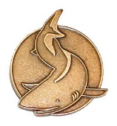 **Hajen Brons**

**Simma:** 100 m valfritt simsätt på djupt vatten.

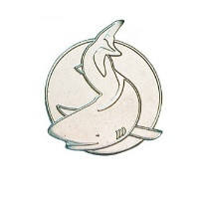 **Hajen Silver**

**Simma:** 100 m valfritt simsätt varav 25 m i ryggläge på djupt vatten.

**Simma:** 12,5 m i magläge, gör en rotation från magläge till ryggläge att röra botten simma 12,5 m på rygg.

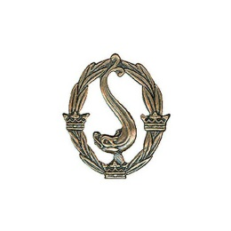 **Bronsmärket**

**Simma:** 100 m valfritt simsätt på magläge på djupt vatten.

**Simma:** 50 m i ryggläge på djupt vatten.

**Flyt:** 1 min och 30 sek.

**Längddyk:** 5m.

**Livräddning:** Kunskaperna om punkterna 1-3 i bad- och båtvett. Kunna hjälpa en nödställd med förlängda armen. Kast av livboj med lina från kanten till nödställd i vattnet.

**Övriga mål**

75 meter ryggsim

75 meter crawl med tretakts andning

75 meter bröstsim

25 meter fjärilskickar på mage, rygg, sida och sida

Börja med voltvändingar.

**Simtekniksgruppen Hajen fr. 7 år**

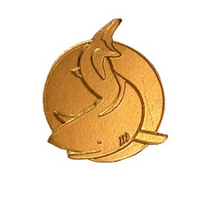 **Nybörjar simträning från. 10 år**

**Hajen Guld**

**Simma:** 200 m valfritt simsätt varav 50 m i ryggläge på djupt vatten.

**Simma:** 12,5 m i magläge, gör en rotation från magläge till ryggläge att röra botten simma 12,5 m på rygg.

**Hopp:** Hoppa eller dyk från 1 m.

**Flyta med kläder:** 1 min långärmad tröja och långa byxor krävs.

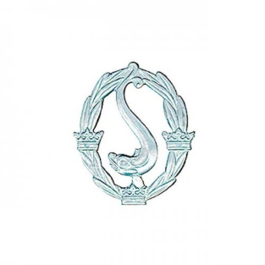 **Livräddning:** Kunskaperna om punkterna 1-3 i bad- och båtvett. Kunna hjälpa en nödställd med förlängda armen.

**Silvermärket**

**Simma:** 300 m valfritt simsätt på magläge på djupt vatten.

**Simma:** 150 m i ryggläge på djupt vatten

**Flyta:** 2 min

**Flyta med kläder:** 1 min och 30 sek långärmad tröja och långa byxor krävs.

**Längddyk:**  8 m.

**Djupdyk:** 2 gånger från ytan till 1,5 m djup.

**Livräddning:** Kunskaperna om punkterna 1-6 i bad- och båtvett. Kunna hjälpa en nödställd med förlängda armen. Kast av livboj med lina från kanten till nödställd i vattnet. Simning med livboj 10 m.

**Övriga mål**

100 meter ryggsim med vändingar

100 meter crawl med tretakts andning och vändingar

100 meter bröstsim med vändnigar

50 meter fjärilskickar

Dyk från 1 m höjd

**DIPLOM**

**SIMTEKNIK**

**Norrtälje Simklubb**



**Namn:______________________**